Виды ответственности за нарушения требований охраны труда
(основные понятия видов ответственности за нарушения в сфере охраны труда)
Меры ответственности за допущенные нарушения требований охраны труда разделяются на основные три категории.
- дисциплинарная ответственность;
- административная ответственность;
- уголовная ответственность.

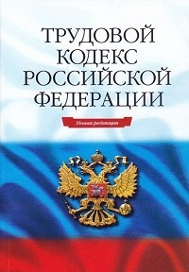
Дисциплинарная ответственность - вид юридической ответственности, основным содержанием которой выступают меры (дисциплинарное взыскание), применяемые администрацией учреждения, предприятия к сотруднику (работнику) в связи с совершением им дисциплинарного проступка.
Виды дисциплинарного взыскания - к ним относятся:
- замечание,
- выговор,
- увольнение.

Работник не может быть привлечен за один дисциплинарный проступок одновременно к нескольким мерам дисциплинарного взыскания. А также выбранная мера дисциплинарного взыскания должна соответствовать тяжести проступка.
Помимо этого, привлечение к дисциплинарной ответственности работника должно осуществляться только тогда, когда факт совершения дисциплинарного проступка работником доказан и имеет объективное подтверждение.
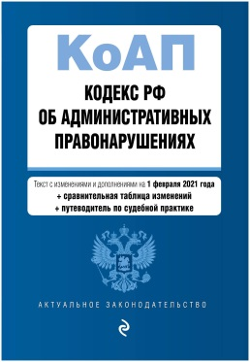
Административная ответственность - разновидность юридической ответственности, которая выражается в применении административного наказания к лицу, совершившему деяния, менее опасные для общества, чем преступления.
Виды административной ответственности за нарушение требований охраны труда:
- предупреждение,
- штраф,
- приостановка деятельности.
К административной ответственности, в соответствии с КоАП РФ, могут привлекаться как физические, так и юридические лица.
Привлечение к административной ответственности в виде штрафа физического лица не отменяет ответственности юридического лица за допущенное правонарушение. Кроме того, физическое лицо не должно привлекаться к административной ответственности, если его действия трактуются как совершенное преступление.

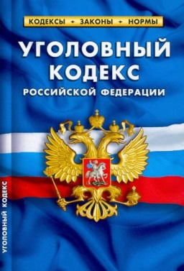
Уголовная ответственность - это обязанность лица понести лишения (связанные с наказанием и иными юридическими мерами, наложенными на него), как следствие совершения им преступления.
Вид уголовной ответственности за нарушение требований охраны труда – это определено ст. 143 Уголовного кодекса РФ.
1. Нарушение требований охраны труда, совершенное лицом, на которое возложены обязанности по их соблюдению, если это повлекло по неосторожности причинение тяжкого вреда здоровью человека, - наказывается штрафом в размере до четырехсот тысяч рублей или в размере заработной платы или иного дохода осужденного за период до восемнадцати месяцев, либо обязательными работами на срок от ста восьмидесяти до двухсот сорока часов, либо исправительными работами на срок до двух лет, либо принудительными работами на срок до одного года, либо лишением свободы на тот же срок с лишением права занимать определенные должности или заниматься определенной деятельностью на срок до одного года или без такового.
2. Деяние, предусмотренное частью первой настоящей статьи, повлекшее по неосторожности смерть человека, - наказывается принудительными работами на срок до четырех лет, либо лишением свободы на тот же срок с лишением права занимать определенные должности или заниматься определенной деятельностью на срок до трех лет или без такового.
3. Деяние, предусмотренное частью первой настоящей статьи, повлекшее по неосторожности смерть двух или более лиц, - наказывается принудительными работами на срок до пяти лет, либо лишением свободы на тот же срок с лишением права занимать определенные должности или заниматься определенной деятельностью на срок до трех лет или без такового.
Под требованиями охраны труда в настоящей статье понимаются государственные нормативные требования охраны труда, содержащиеся в федеральных законах и иных нормативных правовых актах Российской Федерации, законах и иных нормативных правовых актах субъектов Российской Федерации.

